Fairtrade School und Faires Hotelzimmer 21 Mar 2014

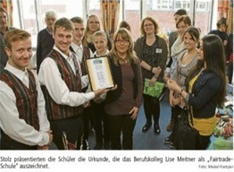

Das Berufskolleg Lise Meitner feiert die Auszeichnung zur 44. Fairtrade-School
mit der Eröffnung eines fairen Hotelzimmers
In Rekordzeit erfüllte die Schulgruppe fair fighters die Kriterien, um von Fairtrade die Auszeichnung als Fairtrade-School in Empfang nehmen zu können. Aus diesem Grund lobte Frau Grote als Schulleiterin des bklm zurecht das große Engagement der beteiligten Schüler und Lehrer und dankte den angereisten Vertretern von Fairtrade Deutschland, Frau Schliebs und Herrn Bornat, für die gute Zusammenarbeit in den zurückliegenden Wochen.

Faires Hotelzimmer mit einer extrem großen Auswahl an fair gehandelten Produkten
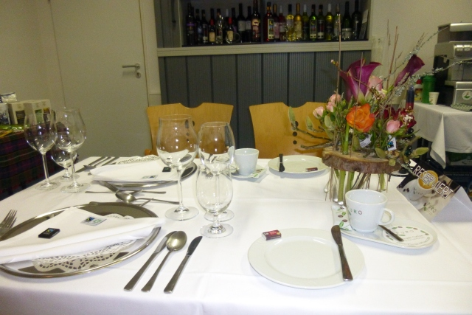

Die Auszeichnung war für die fair fighters kein Grund, sich auf den Lorbeeren auszuruhen. Sie nutzten die Auszeichnung, um ein mit vielen fair gehandelten Produkten ausgestattetes Hotelzimmer zu eröffnen. Schüler und Lehrer hatten zahlreiche Produkte aus fairem Handel zusammengetragen und liebevoll arrangiert, die in der Gastronomie und Hotellerie Verwendung finden können: Bettwäsche, Tischwäsche, Wein, Sekt, Bier, Liköre, Rum, Produkte für das Frühstücksbuffet etc. Viele Besucher zeigten sich ebenso wie die Vorsitzende der Schulgruppe, Frau Nicole Möllers, vom überwältigenden Angebot der fairen Waren beeindruckt. In ihrer kurzen Ansprache scherzte sie: „ Wir verfügen nun über ein Angebot, das den Fairhandelsorganisationen ermöglicht, bei uns einzukaufen.“

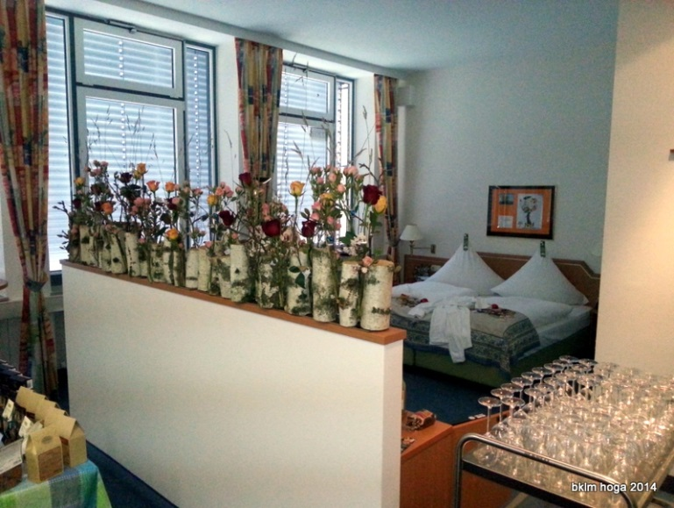

Florale Kunstwerke aus floral gehandelten Rosen
Besondere Hingucker schufen die Floristen-Azubis. Sie zauberten aus fair gehandelten Rosen florale Kunstwerke, die zum Staunen und Träumen einluden. Für ein weiteres Highlight an diesem Tag sorgte der Kaffeemann Matthias Theil. Er schlüpfte in die Rolle des Barista und kredenzte den Gästen der Ausstellung köstliche fair gehandelte Kaffeespezialitäten der Marke Puro, die 2014 für den Fairtrade-Award nominiert ist.
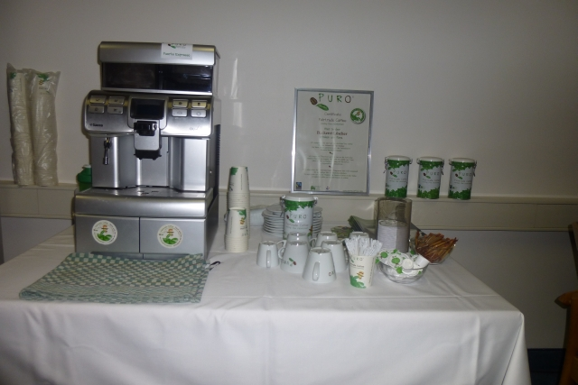

Immer mehr Gäste wünschen fair gehandelte Produkte
Helmut Osterholt als Abteilungsleiter der gastgewerblichen Abteilung am bklm hob die Bedeutung fairer Waren für die Gastronomie und Hotellerie hervor. „Immer mehr Gäste wünschen fair gehandelte Produkte, wenn sie in Hotels übernachten oder in Restaurants speisen. Deshalb wollen wir in unserer Region zum Motor der Nachhaltigkeitsidee werden und mit unseren Netzwerkpartnern gemeinsam an einer sozial gerechteren und umweltfreundlicheren Welt arbeiten. Aus diesem Grund hat die gastgewerbliche Abteilung auch ein Nachhaltigkeitskonzept für die Auszubildenden in der Gastronomie entwickelt, um die Führungskräfte von Morgen auf das veränderte Konsumverhalten ihrer Gäste optimal vorzubereiten.“
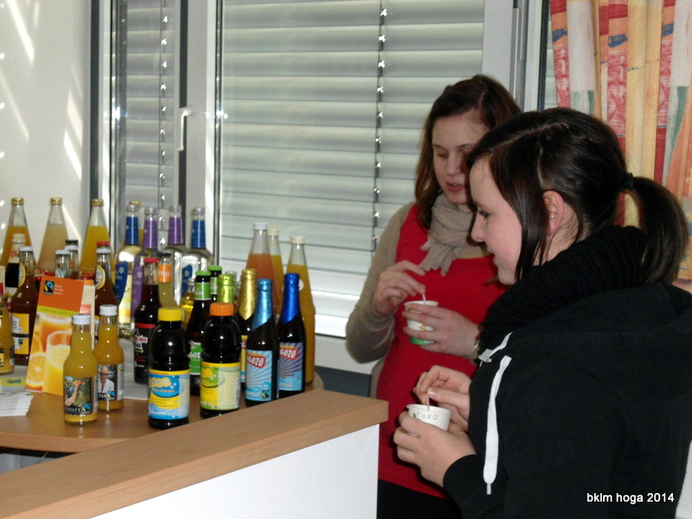

Großes Schülerengagement diverser Bildungsgänge
Schüler der NRU1 und NRU2 empfingen die Besucher an der Rezeption, während ihre Mitstreiter aus der Erzieherklasse SFU1 das Fairtrade-Stehcafe in der Pausenhalle betreuten. Dort wurden neben fair gehandelten Heiß- und Kaltgetränken auch köstliche Nussecken aus Bio-Zutaten und fair gehandeltem Rohrzucker angeboten, die die Bäcker-Azubis hergestellt hatten. Dieses Engagement diverser Bildungsgänge unterstreicht eindrucksvoll, dass das bklm die Auszeichnung zur Fairtrade-School mehr als verdient hat.

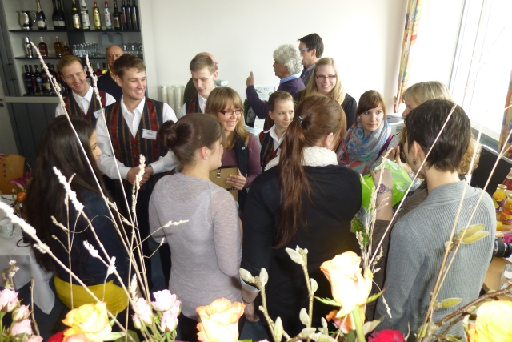

Leider geringes Interesse der regionalen Medien und politisch Verantwortlicher auf Kommunalebene
Enttäuscht waren die fair fighters nur vom geringen Interesse der regionalen Medien und den Absagen politisch Verantwortlicher auf Kommunalebene. Es bleibt zu hoffen, dass die faire Idee trotz dieser Wiederstände ihren Siegeszug auch im Kreisgebiet fortsetzten kann. Das bklm unterstützt deshalb den Bürgerantrag des Eine-Welt-Arbeitskreises in Ahaus mit dem Ziel die Stadt zur Fairtrade-Town zu machen.

